Bestekinweekwagen BTW 9 x 7

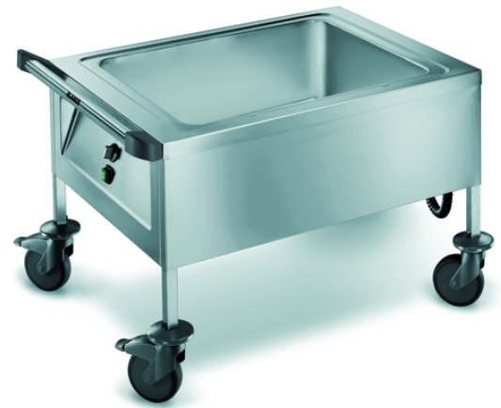

Afmetingen

Lengte: 936 mm
Breedte: 714 mm
Hoogte: 623 mm

Uitvoering

De bestekinweekwagen is volledig uit roestvrij staal 18/10, de oppervlakte is gemicroleerd. De naadloos diepgetrokken bak wordt indirect verwarmd met een verwarmingselement en is thermostatisch regelbaar. Rondom de bak loopt een profielrand.
De bak is aan de onderzijde voorzien van een aflaatkraan, die niet onvoorzien kan geopend worden.
Aan de korte zijde bevindt zich de bediening in een verdiept vlak, met aan/uit schakelaar, een controlelampje en een temperatuurregelknop. De thermostaat regelt een traploze temperatuurinstelling van de bak. Een spiraalkabel met blinkstekker is aan de overzijde kant van de bedieningszijde aangebracht.
De inox handgreep met aan beide uiteinden kunststoffen beschermingselementen, bevindt zich aan de bedieningszijde en schermt ook de bedieningselementen af.
Het open onderstel bestaat uit 4 stabiele vierkanten buizen.
De wagen is verrijdbaar met kunststof wielen, roestvrij conform DIN 18867-8 : 4 zwenkwielen waarvan 2 met rem, Ø 125 mm.
Op alle hoeken staat een ronde stoothoek om beschadiging te voorkomen.

Technische gegevens

Materiaal: RVS 18/10
Gewicht: 30 kg
Binnenmaten: 630 x 510 x 220 mm
Capaciteit: ca 70 L
Temperatuurbereik: +30°C tot + 88°C
Aansluitwaarden: 1,4 kW, 230 V, 50-60 Hz

Fabricaat

Fabrikant: B.PRO
Model: BTW 9 x 7
Best.Nr. 573964

